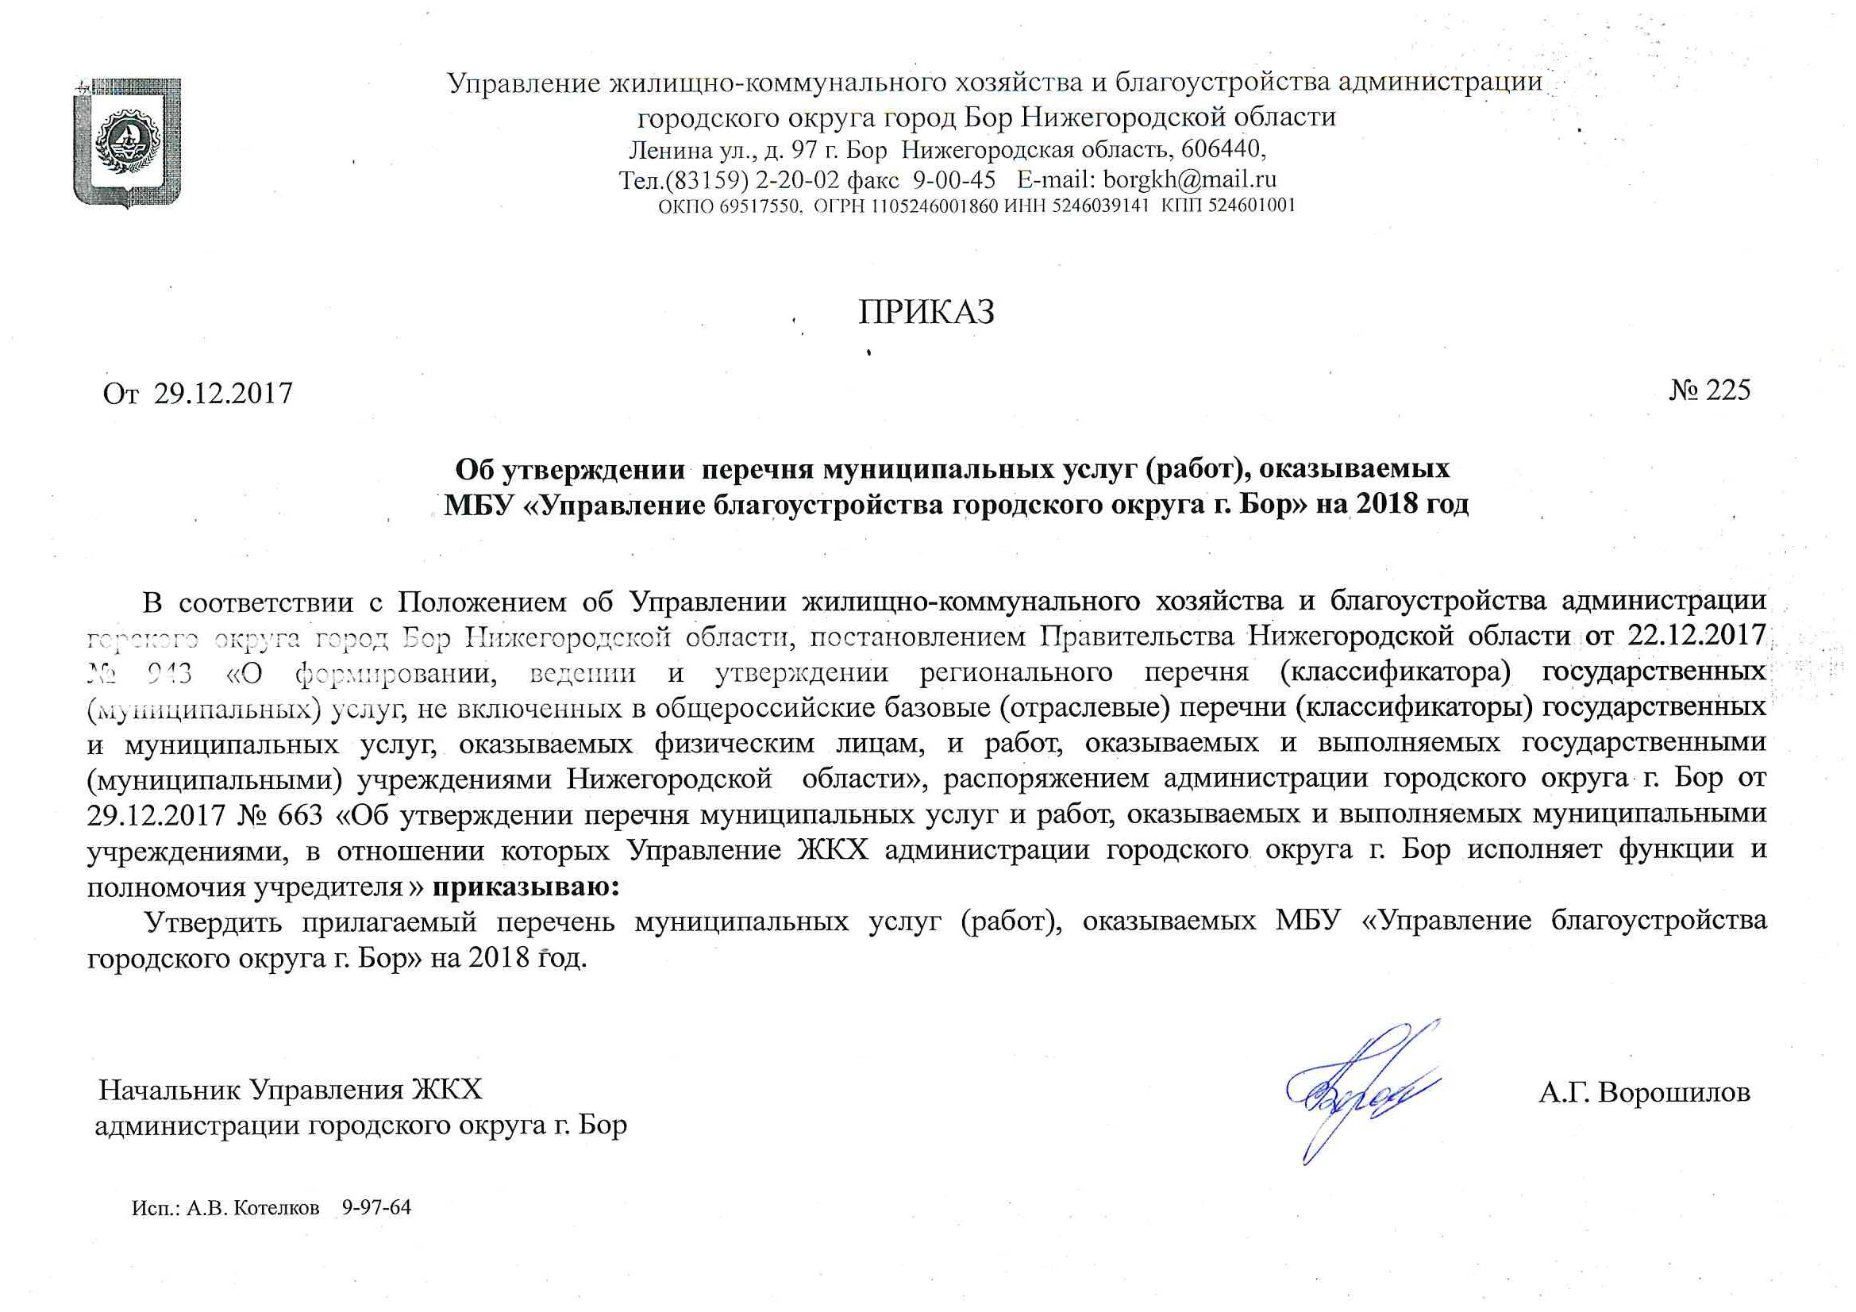

Утвержден приказом
управления ЖКХ и
благоустройства
№225 от 29.12.2017
Перечень (классификатор)
государственных (муниципальных) услуг и работ

Управление ЖКХ и благоустройства администрации городского округа город Бор Нижегородской области _______________________________________________________________________________________________
(указать наименование ГРБС)
№ п/п | Код базовой услуги или работы | Наименование услуги (работы) | Содержание услуги (работы) | Условия (формы) оказания услуги (выполне-ния работы) | Признак отнесения к услуге (работе) | Платность услуги (работы) | Код ОКВЭД | Действует с ___ | Категории потребителей услуги (работы) | Показатель объема услуги (работы) и единицы измерения | Показатели качества услуги (работы) и единицы измерения | Учреждения, оказывающие услугу (выполняющие работу) | Реквизиты нормативных правовых актов, являющихся основанием для оказания услуги (выполнения работы)
1 | 1а | 2 | 3 | 4 | 5 | 6 | 7 | 8 | 9 | 10 | 11 | 12 | 13
Раздел 2. Муниципальные услуги и работы
2 | Муниципальные услуги и работы в сфере __Жилищно-коммунальное хозяйство и благоустройство _________________________________________  (указывается сфера, в которой оказываются услуги (выполняются работы))*
2.1 | Муниципальные услуги
2.1.1
2.1.2
2.2 | Муниципальные работы
2.2.1 | 28.018.1 | Уборка территории и аналогическая деятельность | Содержание в чистоте территории города | Регулярно в течении года | работа | бесплатная | 81.29.2, 37.00 | 22.12.2015 | Физические и юридические лица; Общество в целом | Площадь территорий – кв.метры | 1.Выполнение перечня работ по уборке территорий и аналогическая деятельность,%  2.соблюдение сроков выполнения работ,%  3.Кол-во жалоб жителей на качество предоставления услуг, шт. | МБУ «Управление благоустройства городского округа г.Бор» | 1. Распоряжение от 29.12.17г. № 663 администрации г.о.г. Бор « Об утверждении перечня  муниципальных услуг и работ, оказываемых и выполняемых  муниципальными учреждениями  в отношении которых  Управление ЖКХ администрации  городского округа г. Бор исполняет функции и полномочия учредителя»  2.Федеральный закон от 16.09.2003 131-ФЗ Об общих принципах организации местного самоуправления в Российской Федерации
2.2.2 | 28.014.1 | Организация освещения улиц | 1.потребление (покупка)электрической энергии на уличное освещение;  2.содержание (оперативное и аварийное обслуживание) и текущие ремонт сети линий уличного освещения;  3.ремонт и реконструкция линий наружного освещения | Регулярно в течении года | работа | бесплатная | 81.29.2 | 24.12.2015 | Физические и юридические лица; Общество в целом | 1.количество потребляемой электроэнергии – квт*ч;  2.протяженность сети наружного освещения – км;  3.количество светоточек – шт; | Выполнение перечня работ по текущему содержанию и ремонту линий наружного (уличного) освещения,%  2.соблюдение сроков выполнения работ,%  3.Кол-во жалоб жителей на качество предоставления услуг, шт. | МБУ «Управление благоустройства городского округа г.Бор» | 1. Распоряжение от 29.12.17г. администрации г.о.г. Бор « Об утверждении перечня  муниципальных услуг и работ, оказываемых и выполняемых  муниципальными учреждениями  в отношении которых  Управление ЖКХ администрации  городского округа г. Бор исполняетфункции и полномочия учредителя»;  2.Федеральный закон от 16.09.2003 131-ФЗ Об общих принципах организации местного самоуправления в Российской Федерации
2.2.3 | 28.021.1 | Организация и содержание мест захоронения | 1.Содержание и ремонт территорий кладбищ;  2.Обслуживание кладбищ;  3. Захоронение трупов людей и связанные с этим услуги, такие как подготовка трупов к захоронению, предоставление услуг, связанных с захоронением (кроме религиозных служб) | Регулярно в течении года или по запросу | работа | бесплатная | 81.29.2 | 25.12.2015 | Физические и юридические лица; Общество в целом | 1.площадь территорий кладбищ –кв.метры;  2. количество кладбищ- единицы;  3. количество трупов - штуки | 1.Выполнение перечня работ по содержанию, ремонту и обслуживанию кладбищ,%;  2. соблюдение сроков выполнения работ,%  3.Кол-во жалоб жителей на качество предоставления услуг, шт. | МБУ «Управление благоустройства городского округа г.Бор» | 1.Распоряжение от29.12.17г. №663 администрации г.о.г. Бор « Об утверждении перечня  муниципальных услуг и работ, оказываемых и выполняемых  муниципальными учреждениями  в отношении которых  Управление ЖКХ администрации  городского округа г. Бор исполняет функции и полномочия учредителя»;  2.Федеральный закон от 16.09.2003 131-ФЗ Об общих принципах организации местного самоуправления в Российской Федерации; 3.Федеральный закон от 12.01.1996 8-ФЗ О погребении и похоронном деле
2.2.4 | 28.098.1 | Организация благоустройства и озеленения | 1. Содержание объектов озеленения;  2. Благоустройство объектов озеленения;  3. Благоустройство дворовых территорий;  4. Благоустройство объектов социальной сферы;  5. Содержание объектов монументального искусства;  6. Освобождение земельных участков и благоустройство после сноса  7. Регулирование численности безнадзорных животных | Регулярно в течении года или по запросу | работа | бесплатная | 01.41.2, 01.41, 86, 01.62 | 09.11.2016 | Физические и юридические лица; Общество в целом | 1.площадь объектов озеленения –кв.метры;  2.количество деревьев –единицы;  3.количество объектов озеленения – единицы;  4.количество объектов социальной сферы –единицы;  5.количество объектов монументального искусства – единицы;  6.количество объектов, подлежащих сносу – единицы;  7.количество годов –единицы;  8.площадь дворовых территорий – кв.метры | 1.Выполнение перечня работ по благоустройству и озеленению,%;  2. соблюдение сроков выполнения работ,%  3.Кол-во жалоб жителей на качество предоставления услуг, шт. | МБУ «Управление благоустройства городского округа г.Бор» | 1.Распоряжение от29.12.17г. №663 администрации г.о.г. Бор « Об утверждении перечня  муниципальных услуг и работ, оказываемых и выполняемых  муниципальными учреждениями  в отношении которых  Управление ЖКХ администрации  городского округа г. Бор исполняет функции и полномочия учредителя»;  2.Федеральный закон от 16.09.2003 131-ФЗ Об общих принципах организации местного самоуправления в Российской Федерации;  3. Федеральный закон от 25.06.2002 73-ФЗ Об объектах культурного наследия (памятниках истории и культуры) народов Российской Федерации  4.Федеральный закон от 30.03.1999 52-ФЗ О санитарно-эпидемиологическом благополучии населения
2.2.5 | 15.038.1 | Организация капитального ремонта, ремонта и содержания закрепленных автомобильных дорог общего пользования и искусственных дорожных сооружений в их составе, | 1. содержание и очистка автомобильных дорог общего пользования;  2. восстановление дорожной разметки на автомобильных дорогах общего пользования;  3. обслуживание,,содержание и реконструкция инженерно-транспортных сооружений;  4.капитальный,текущий автомобильных дорог и тротуаровобщего пользования;  5. Содержание инженерно-транспортных сооружений | Регулярно в течении года | работа | бесплатная | 63.21 | 05.12.2015 | Физические и юридические лица; Общество в целом | 1. протяженность а/дорог общего пользования – километры, погонный метр, кв.метры;  2. количество инженерно-транспортных сооружений –единицы | 1.Выполнение перечня работ по организации капитального ремонта, ремонта и содержания закрепленных автомобильных дорог общего пользования и искусственных дорожных сооружений в их составе,%;  2. соблюдение сроков выполнения работ,%  3.Кол-во жалоб жителей на качество предоставления услуг, шт. | МБУ «Управление благоустройства городского округа г.Бор» | 1. Распоряжение от29.12.17г. №663 администрации г.о.г. Бор « Об утверждении перечня  муниципальных услуг и работ, оказываемых и выполняемых  муниципальными учреждениями  в отношении которых  Управление ЖКХ администрации  городского округа г. Бор исполняет функции и полномочия учредителя»;  2.Федеральный закон от 16.09.2003 131-ФЗ Об общих принципах организации местного самоуправления в Российской Федерации;  3. Федеральный закон от 08.11.2007 257-ФЗ Об автомобильных дорогах и о дорожной деятельности в Российской Федерации и о внесении изменений в отдельные законодательные акты Российской Федерации

